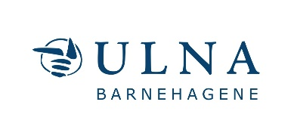

PLAN ANUAL DE

HOLA BARNEHAGE

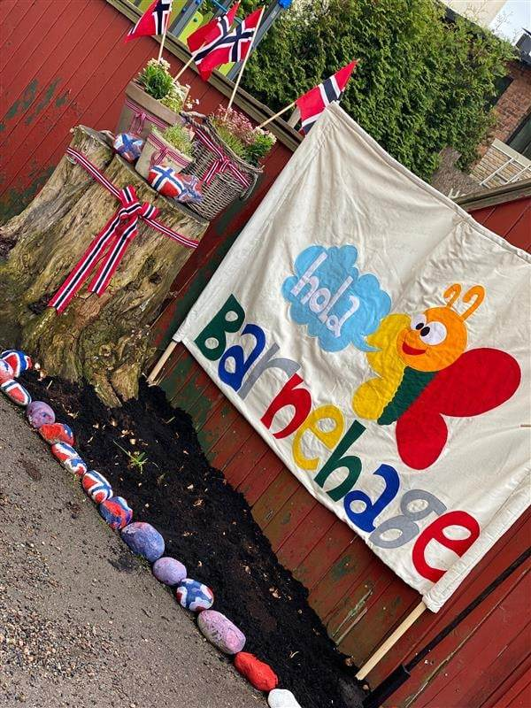

2023-2024

Forord
Siguiendo la Ley de las Escuelas Infantiles, cada escuela infantil debe de elaborar un plan anual que trabaje el contenido de la escuela y la organización del mismo. El Plan Anual muestra como trabajamos poniendo en práctica los contenidos y objetivos del Rammeplan (marco conceptual), al mismo tiempo que describe las estrategias, los valores y las áreas de inversión de ULNA y de cada una de las escuelas infantiles.
El Plan Anual es una herramienta de trabajo para el personal de la escuela infantil y documenta las elecciones y las argumentaciones de la escuela. El Plan Anual puede dar información sobre el trabajo pedagógico a nivel institucional, a colaboradores de la escuela infantil y a otras partes interesadas.
El Plan Anual también informa de como se sigue, documenta y evalúa el trabajo con el contenido dentro de las escuelas infantiles que se describe en la Ley de Escuelas infantiles (§ 2), el derecho de los niños de participación (§ 3) y el contenido del marco conceptual (Rammeplan)
El Plan Anual se aprueba dentro del Comité de Cooperación (Samarbeidsutvalg – SU) de cada escuela infantil.

Escuela infantil como institución educativa
La escuela infantil es una institución pedagógica cuyo mandato social es proteger la necesidad del niño/a de cuidado y juego, fomentar el aprendizaje y la formación como base del desarrollo completo. La escuela infantil ofrecerá a los niños dentro la edad de escolarización obligatoria un ambiente de cuidado y aprendizaje que sea lo mejor para el niño/a. Esto se llevará a cabo en colaboración y entendimiento con el hogar del ni
ño/a. La Ley de Escuelas Infantiles, el Rammeplan y la Convención de los Derechos Infantiles son documentos que dirigen el trabajo de la escuela infantil
Ley de Escuelas Infantiles (Barnehageloven): https://lovdata.no/dokument/NL/lov/2005-06-17-64
Marco Conceptual (Rammeplan): https://www.udir.no/laring-og-trivsel/rammeplan-for-barnehagen/
Convención de los Derechos Infantiles (FNs Barnekonvensjonen): https://www.regjeringen.no/no/dokumenter/fns-barnekonvensjon/id88078/

Escuelas Infantiles de ULNA
En ULNA, además del Plan Anual tenemos un plan
I ULNA har vi, i tillegg til årsplanen, utarbeidet en plan de empresa.
El plan de empresa es parte de nuestra estrategia para mostrar y documentar el trabajo con los valores y los objetivos principales de las escuelas infantiles de ULNA.

Bienvenidos a Hola Barnehage.

Hola es una escuela multicultural que contribuye a que la diversidad lingüística y
cultural sea enriquecedora para todo el grupo de niños. Somos una escuela infantil en Kampen que tiene dos departamentos con 32 niños en total y 7,5 empleados, además de la dirección. Tenemos una competencia especial dentro del español ya que tenemos una gran parte de nuestro personal de habla hispana. El personal apoya a los niños plurilingües es su lengua materna y trabaja al mismo tiempo de forma activa para fomentar la competencia dentro del noruego. Tomamos como punto de partida la situación y el desarrollo de cada ni
ño/a y nos centramos en crear una buena infancia llena de posibilidades donde los logros vitales tienen una posición fundamental.

En nuestra escuela trabajamos creando un ambiente inclusivo y seguro, donde diferentes culturas y tradiciones se encuentran y se cultivan. El poder hablar y entender diferentes idiomas es una competencia muy valiosa tanto para el individuo en sí como para la comunidad. El idioma une la identidad y la cultura, y por eso es una parte importante en la vida del niño/a.

Sabemos que el sentir orgullo y el sentimiento de pertenencia son importantes para el desarrollo de la identidad y de la competencia social. Por eso el personal de Hola Barnehage cuida que todos los niños reconozcan algo como suyo en la escuela, de manera que su identidad se confirme. En nuestra escuela el personal muestra tanto las diferencias como las semejanzas en una comunidad multicultural, contribuyendo así a que la comprensión del mundo que les rodea aumente, al mismo tiempo que se fomenta la igualdad. En la diversidad lingüística y cultural, el personal es consciente de sus actitudes y acciones en el encuentro con los niños.

Somos una escuela en la que facilitamos que los niños desarrollen su robustez, centrándonos en una buena salud mental y la alegría de encontrarnos los unos con los otros cada día. Tanto los niños como los adultos están orgullosos de su identidad y esto crea un ambiente donde tanto el respeto como la curiosidad relacionadas con la cultura y la diversidad crecen.

Los valores de la escuela infantil

Los niños y la infancia
En Hola nos encontramos con los niños con las mimas posibilidades – nos encontramos con ellos en el momento en el que se encuentren con sus diferentes necesidades. El reconocimiento y la participación con palabras fundamentales en nuestro trabajo diario: reconocemos el derecho de los niños de tener sus propias experiencias y facilitamos que los niños puedan participar en su día a día. Queremos crear una buena comunidad para grandes y pequeños donde tanto los adultos como los niños tienen el mismo valor independientemente del género, la edad, el bagaje y sus posibilidades. Nuestro objetivo es crear bienestar, alegría vital, pertenencia, logros y un sentimiento de valor propio.
Esto se refleja en nuestro día a día a través de nuestro personal. Somos buenos modelos a seguir y guiamos a los niños a la hora de crear su propia identidad haciendo que se sientan seguros, vistos y comprendidos. El hecho de que el personal es consciente de su forma de actuar ayuda a que podamos crear una cultura donde todos tenemos el mismo valor, pero nadie es igual. Nos centramos en el buen cuidado y en la seguridad del niño/a. Estos son factores básicos y decisivos para todo el aprendizaje y porque una buena infancia dura toda la vida.

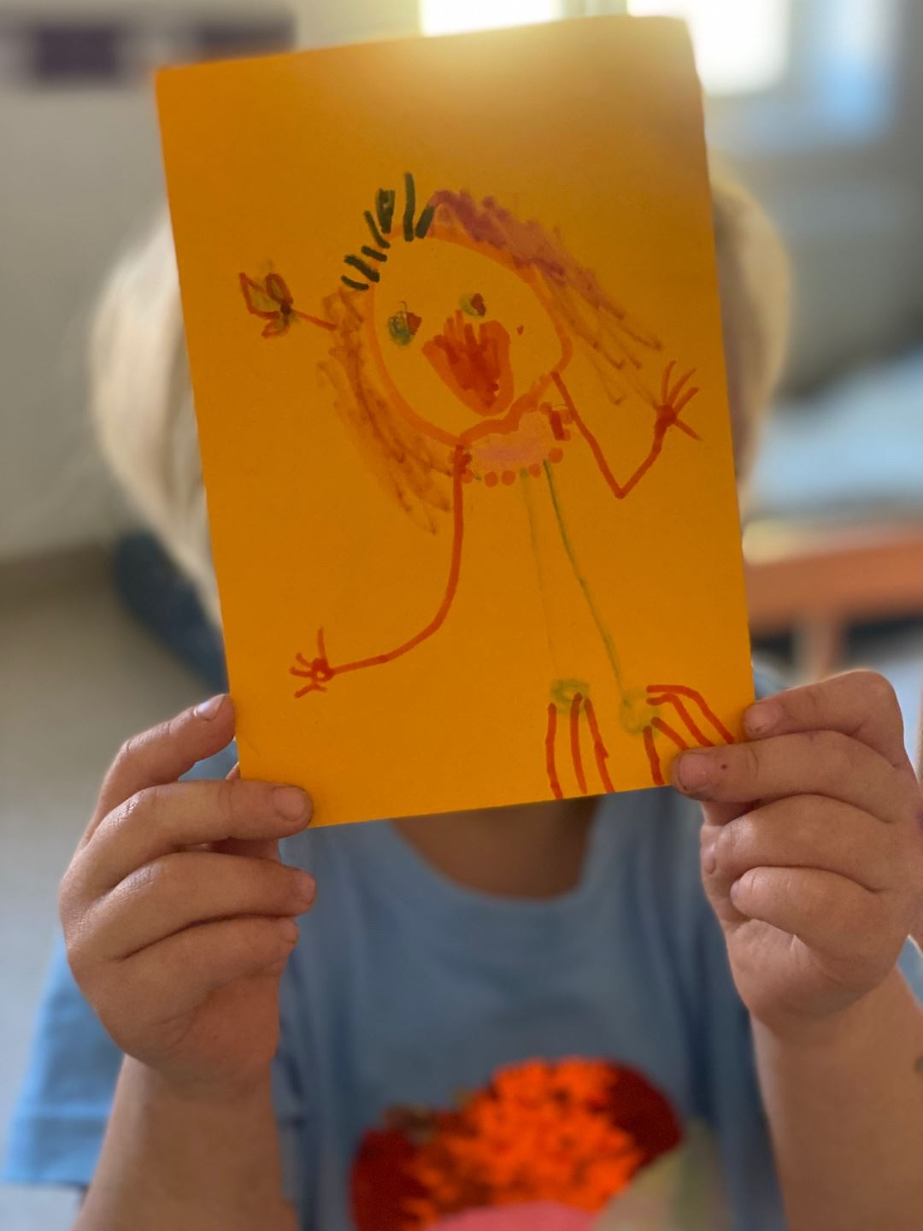

Democracia
En Hola Barnehage queremos crear una comunidad inclusiva donde hay espacio para todos. Por eso nos centramos en conocernos los unos a los otros y construir un ambiente donde todos se sienten seguros y pueden compartir sus opiniones con los demás. Para nosotros es importante que todos sean escuchados y comprendidos, al mismo tiempo que trabajamos para crear una comprensión acerca del formar parte de algo más grande que uno mismo. Trabajamos facilitando que los niños comiencen a entender los principios democráticos en situaciones diarias cuando nos dividimos en grupos y elegimos donde vamos a ir de paseo, lo que nos da la oportunidad de trabajar tanto el expresarse, el ser escuchado y la participación.

Diversidad y respeto mutuo

La diversidad es nuestro recurso más importante y estamos muy orgullosos de ello. Nosotros mostramos y fomentamos la diversidad que tenemos en nuestra escuela y de esta forma aprendemos constantemente nuevas cosas los unos sobre los otros y desarrollamos un respeto mutuo hacia nuestras diferencias y nuestras semejanzas. Al mostrar nuestra curiosidad hacia lo que nos hace únicos, creamos una mayor comprensión relacionada con la identidad y la imagen propia, algo que de nuevo fomenta la amistad y las relaciones, evita el acoso y la discriminación y refuerza la robustez de los niños. Un personal que escucha y reconoce a los niños es fundamental en este trabajo – nosotros vemos y elevamos a cada niño/a, fomentando la tolerancia y el respeto mutuo. Vemos el valor de investigar juntos diferentes culturas, tradiciones, lenguajes, música, experiencias culinarias, formas de pensar y formas de vivir – aprendemos juntos con y de los demás, algo que también refuerza la comunidad.
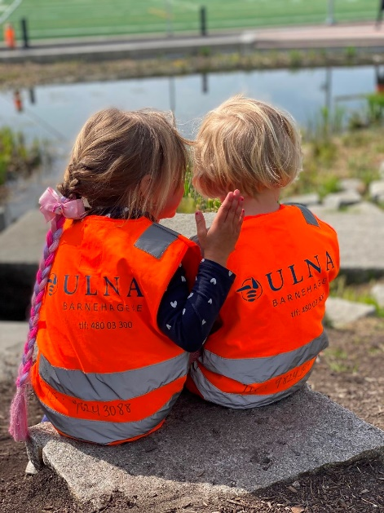
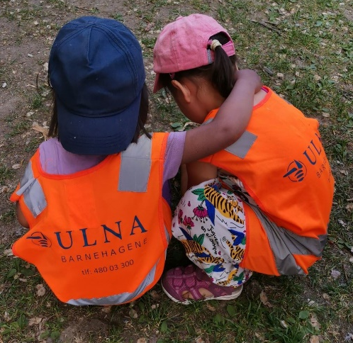

Igualdad de género y de valores
Trabajamos de manera consciente para crear un ambiente donde la comprensión, la tolerancia y el respeto por quienes somos como personas son básicos. En Hola Barnehage nos centramos en lo que nos hace únicos y creamos diferentes arenas donde podemos investigar temas como el género, la cultura, la orientación sexual, la etnia, los derechos, el idioma y la religión. Vemos la importancia de crear buenas posibilidades para la conversación y la investigación de lo que los niños creen que es interesante - somos modelos a seguir muy importantes en el trabajo para crear una sociedad igualitaria. Por eso trabajamos de forma consciente creando buenos diálogos y guiando a los niños en diferentes situaciones de manera que todos sean escuchados y puedan participar en la comunidad.

Desarrollo sostenible
El desarrollo sostenible es un requisito para poder cuidar la vida en nuestro planeta y por eso queremos formar niños que sean conscientes de la importancia del medio ambiente, que tengan conocimiento de la importancia de cuidarse a uno mismo, a los demás y a la naturaleza. En Hola clasificamos la comida, el plástico, el vidrio, el papel y el metal en la escuela, de manera que los niños crean buenos hábitos desde el comienzo. El papel, el cartón y otros materiales se transforman en nuestra escuela en otros materiales en el trabajo estético de manualidades y de esta manera los niños desarrollan una comprensión acerca del uso de los materiales y los recursos, como el agua, el papel, el jabón, la electricidad y la comida. Los niños también visitan la estación de reciclaje de Kampen a menudo donde utilizan diferentes utensilios en el juego, al mismo tiempo que podemos donar cosas de nuestra escuela para que puedan tener una nueva vida.
Para nosotros es importante ofrecer a los niños buenas experiencias en la naturaleza y facilitar el que puedan conocer la diversidad que la naturaleza nos ofrece. A través de diferentes excursiones y paseos conocemos la naturaleza y su diversidad y fomentamos los valores relacionados con una sociedad sostenible. Hola participa también en la semana del Rusken, la propuesta de Oslo Kommune para una ciudad limpia y de bienestar.
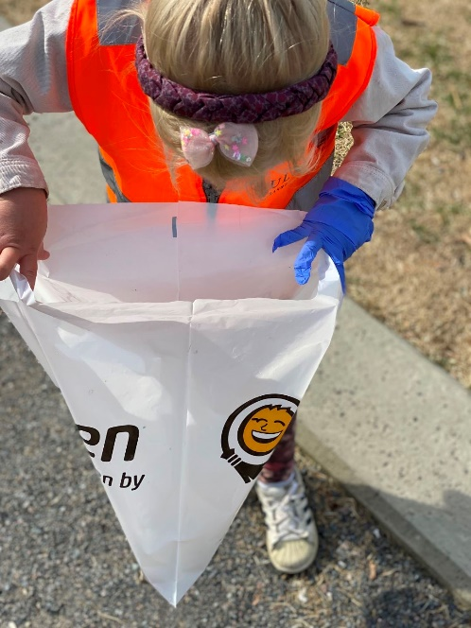
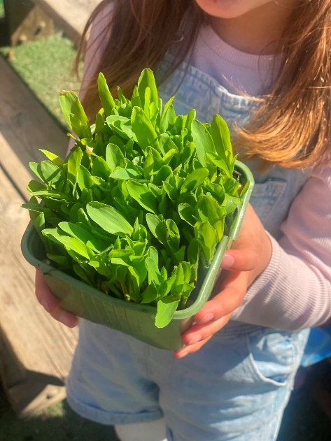
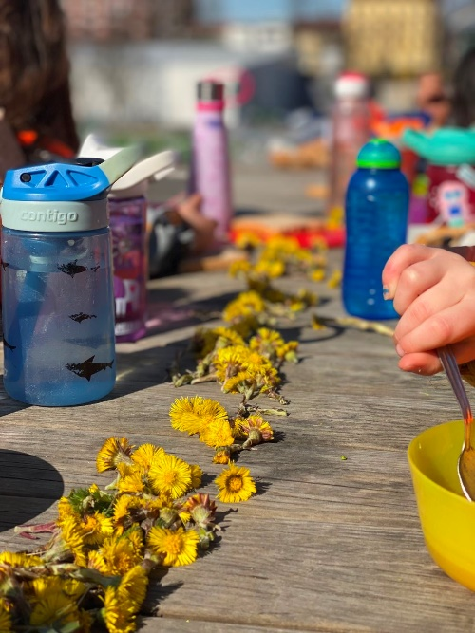

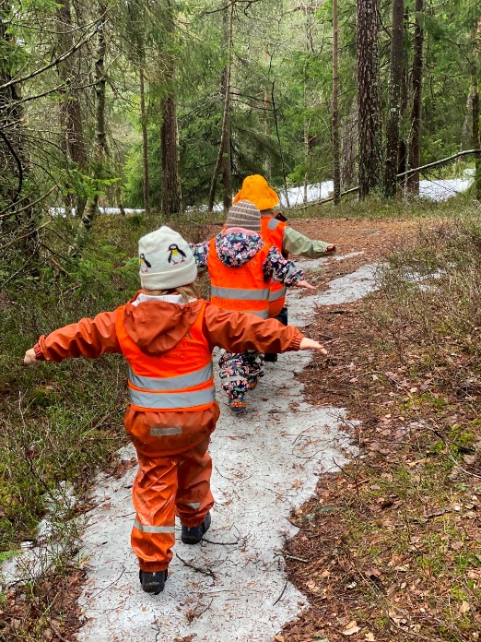

Logros vitales y salud

Trabajamos para crear una escuela infantil saludable donde tanto la salud mental como la física son pilares fundamentales en el día a día. En Hola Barnehage somos todos únicos y suficientemente buenos. Mostramos alegría al estar juntos, nos animamos los unos a los otros y celebramos los logros al mismo tiempo que nos apoyamos y aprendemos de los demás cuando nos encontramos con situaciones donde tenemos que lidiar con retos. Sabemos que el bienestar y la seguridad son requisitos fundamentales para el aprendizaje y por eso trabajamos creando un ambiente inclusivo donde todos se sienten bienvenidos y donde hay lugar para todos. Para nosotros es importante apoyar a los niños cuando se encuentran con retos y guiarnos los unos a los otros para poder lidiar con los retos y con los logros. En Hola el personal es consciente de su papel y apoyamos a los niños y nos adaptamos a ellos, al mismo tiempo que creamos retos y facilitamos la progresión y los logros.

La actividad física también es una parte importante de nuestro día a día, tanto en la escuela como de paseo. Colaboramos con el pabellón de deportes de Tøyen, la Escuela de Esquí y la natación de OI donde los niños se encuentran con diferentes posibilidades de progresión y recreación. Las excursiones en la naturaleza también son importantes para nosotros – el cambiar de escenario y centrarse en el contacto entre nosotros y la naturaleza, respirar aire puro y poder investigar juntos nos da alegría, tranquilidad y crear relaciones.

En Hola Barnehage también trabajamos facilitando una dieta saludable donde los niños tienen la posibilidad de encontrarse con diferentes experiencias relacionadas con los sabores y el conocimiento de como buenos hábitos hacen que el cuerpo esté contento. Por eso facilitamos que los niños participen a la hora de hacer la comida y contribuyan en los procesos antes y después de la propia hora de comer.
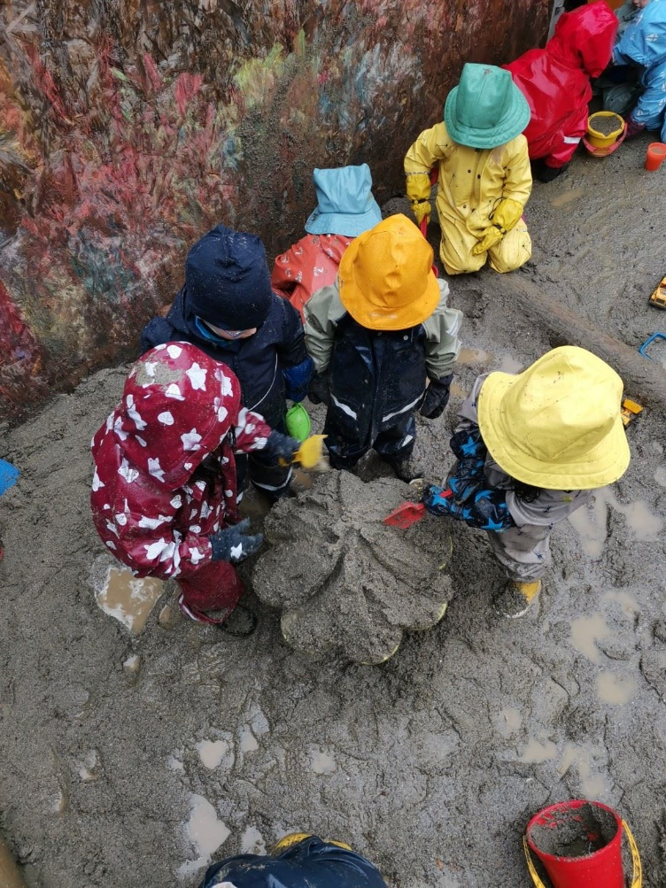

Contenidos y objetivos de la escuela infantil
Con nuestro proyecto «El Gran Viaje» vamos a investigar alrededor de todo el globo terráqueo y vamos a conocer culturar y tradiciones de todo el mundo!
Queremos con este proyecto interdisciplinario crear curiosidad y obtener conocimientos acerca de lo que nos hace únicos – investigar diferentes culturas y tradiciones nos da la oportunidad de comprender quienes somos, de donde venimos y lo importante que somos en la sociedad.

Cuidado
El personal de Hola Barnehage está dispuesto, disponible, es cálido, sensible e interesado en ser cada niño/a por quienes son.
- A través de «El Gran Viaje» vamos a centrarnos en la seguridad, la cercanía y el respeto – los niños pueden ser ellos mismos y recrearse con personas que les cuidan con seguridad y cercanía y que están ahí para apoyarlos!
- Los sentimientos son un tema principal con el que trabajamos continuamente y donde apoyamos a los niños a expresarse y poner palabras a sus sentimientos den los diferentes idiomas maternos que tenemos en la escuela.

Juego
Entendemos el juego como «la manera en la que los niños ven el mundo» y por eso el juego tiene un papel fundamental en Hola Barnehage con personal que participa, ayuda, guía, apoya y contribuye en el juego tanto en español como en noruego.
- Con la ayuda de nuestro proyecto «El Gran Viaje» vamos a adentrarnos en diferentes temas de juego, intereses en el juego y tradiciones en el juego que de nuevo crean nuevos puntos de encuentro a través de culturas e idiomas.
- El personal crea ambientes de juego interesantes junto con los niños y en grupos pequeños de juego con material flexible y abierto que crea la base tanto del juego como de la fantasía y el desarrollo completo.
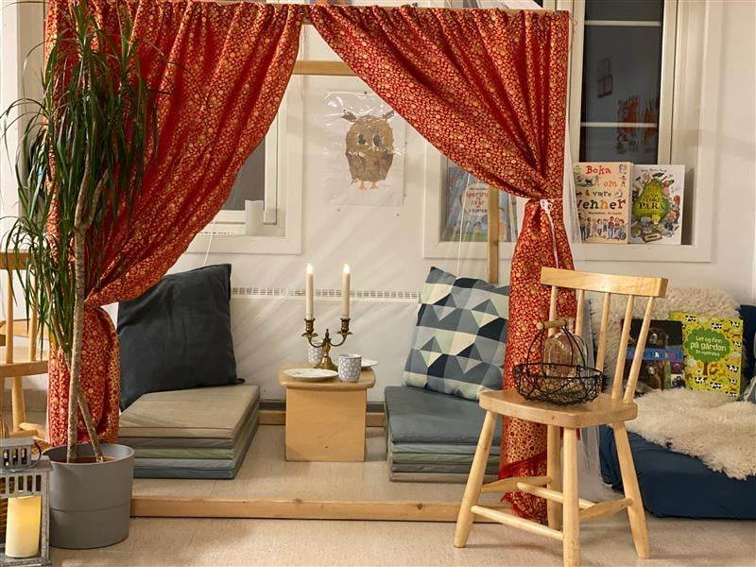
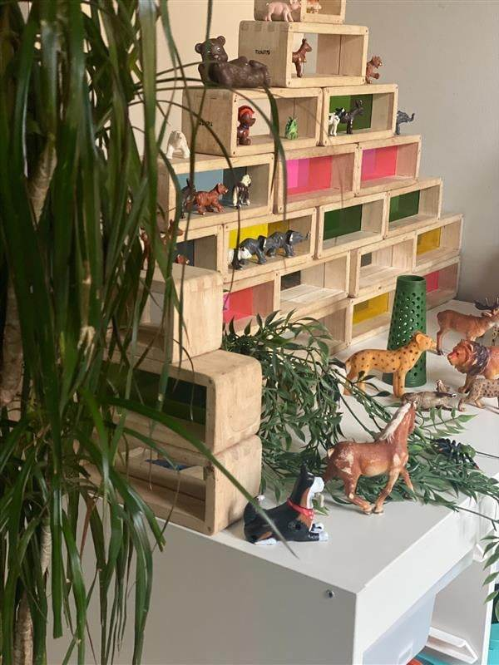

Formación
Es importante para nosotros crear un espacio para la reflexión y las buenas conversaciones con los niños, «vamos a enseñarles a los niños a pensar, no lo que tienen que pensar»
- A través de «El Gran Viaje» vamos a investigar diferentes culturas y tradiciones de países que vamos a visitar, lo que nos da la oportunidad de reflexionar acerca de la diversidad y la sociedad.
- En Hola Barnehage creamos un ambiente donde la reflexión es una parte del día a día – hacemos hipótesis, reflexionamos, probamos y argumentamos los unos con los otros.

Aprendizaje
Los intereses de los niños y sus necesidades crean la base de nuestro ambiente de aprendizaje y el trabajar con proyectos nos da la oportunidad de investigar, adentrarnos y aprender más juntos sobre diferentes temas.
- «El Gran Viaje» = con este proyecto vamos a tener una expedición juntos donde vamos a estudias comida, ropa, música, arte, fauna, flora, tiempo meteorológico, idiomas y mucho más alrededor del mundo!
- Es importante para nosotros «aprender con todo el cuerpo» y la naturaleza es un recurso importante en los procesos de aprendizaje – vamos mucho de paseo tanto en los alrededores como en la naturaleza e investigamos la vida a nuestro alrededor.
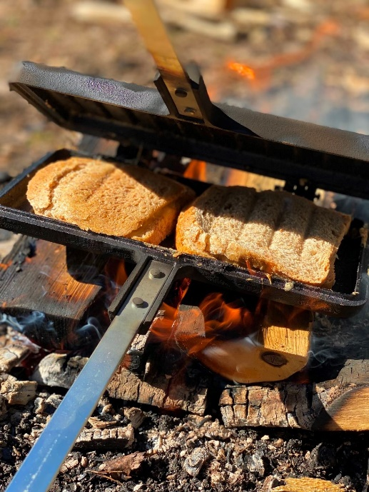
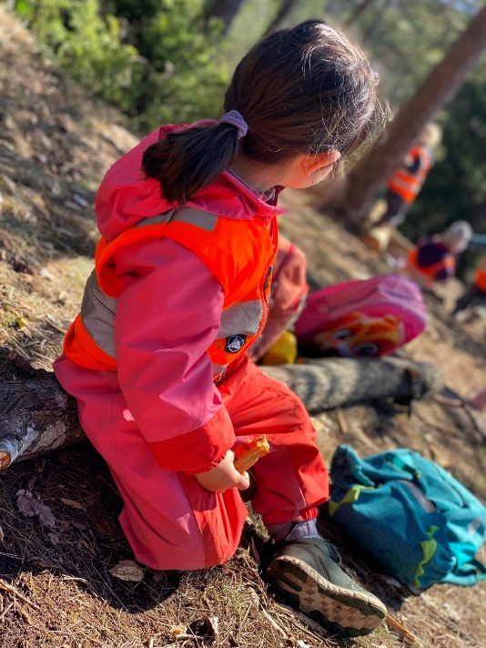
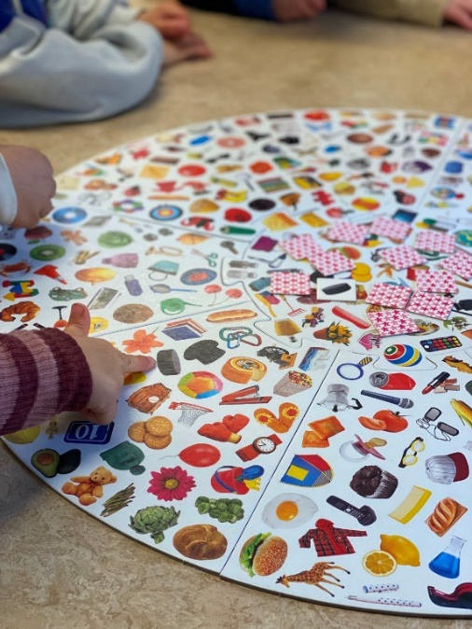

Amistad y comunidad
Vemos la importancia de formar parte de algo más grande que uno mismo, el tener alguien con el que estar y en pertenecer a un lugar. Por eso trabajamos creando un ambiente de juego inclusivo donde los niños pueden encontrarse y crear lazos de amistad y relaciones los unos con los otros.
- Con nuestro proyecto «El Gran Viaje» queremos reforzar la identidad única de cada niño/a al mismo tiempo que creamos una comunidad diversa donde hay lugar para todos.
- Hola Barnehage utiliza las «Tarjetas de Amistad» como una herramienta para trabajar de forma activa con el tema de la amistad y la inclusión, animar a los niños en el desarrollo de la resolución de conflictos y guiarlos en el caso de que haya patrones de relaciones desafortunados.

Comunicación y lenguaje
El plurilingüismo es un recurso y nosotros trabajamos para fomentar la diversidad lingüística a través de la curiosidad, el respeto y el reconocimiento. En Hola reconocemos diferentes formas de comunicación y utilizamos la comunicación visual (fotos y lenga de signos) en el día a día como un apoyo comunicativo en el desarrollo del lenguaje.
- «El Gran Viaje» = vamos a investigar diferentes idiomas y maneras de expresarse alrededor del mundo. Con la ayuda de libros, canciones, cuentos, poesías vamos a construir y desarrollar nuestras habilidades lingüísticas.
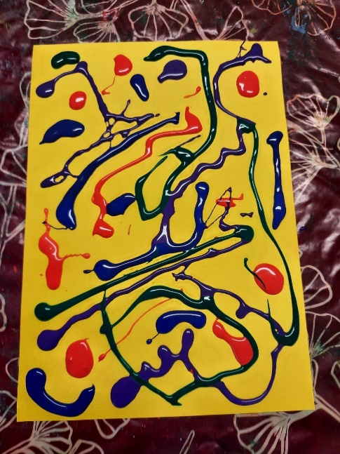
- El personal utiliza el noruego y el español de manera activa en el día a día y facilitamos experiencias que crear la base para conversaciones y el desarrollo lingüístico junto con otros en ambos idiomas.
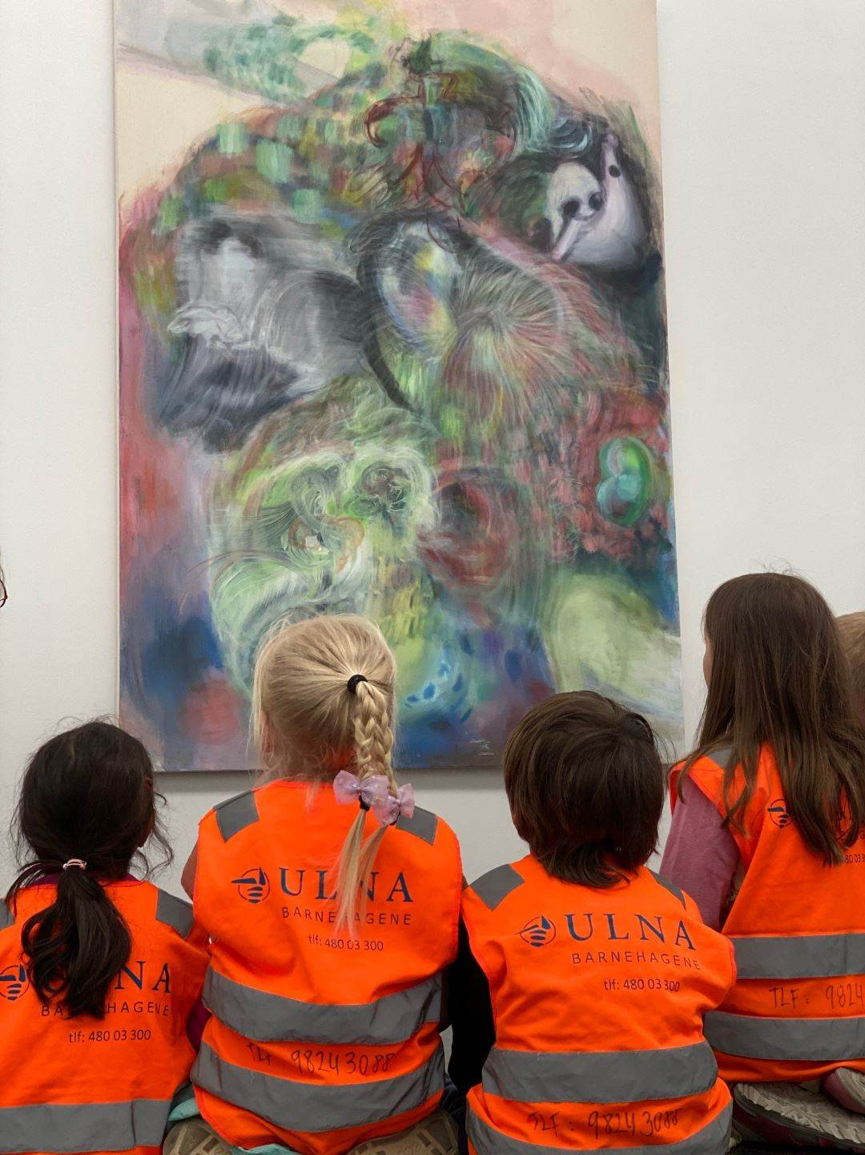

La colaboración de los niños
Al trabajar con los intereses de los niños facilitamos que ellos puedan participar en el día a día y así pongan en práctica su derecho de colaborar.
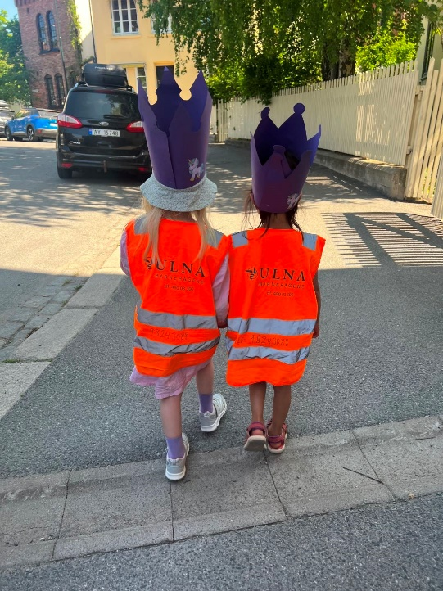
- Nuestro trabajo con «El Gran Viaje» crea una arena donde los niños pueden reflexionar y contribuir con sus propias opiniones, experiencias, intereses y deseos. Sobre qué queremos saber más? Cómo podemos investigar sobre ello? De qué manera lo vamos a investigar?
- Animamos a los niños a que expresen sus opiniones al mismo tiempo que el personal cuida que también se tenga en cuenta al grupo.

Colaboración entre la escuela infantil y el hogar
Sabemos que una buena colaboración entre la escuela infantil y el hogar es la base para crear un buen ambiente donde los niños se sientan seguros.
- Utilizamos Kidplan como una herramienta digital para la comunicación con las familias – información en el día a día, documentación pedagógica y comunicación con las familias.
- Todas las familias tienen encuentros diarios con el personal con el objetivo siempre de lo mejor para el niño/a.
- Organizamos diferentes encuentros y celebraciones a lo largo del año como Lucia y la fiesta de verano. También ofrecemos tardes temáticas a lo largo del año con temas que pueden ser relevantes para las familias.
- Las familias pueden traer sus ideas a la escuela infantil a través del SU (órgano de colaboración) para tratarlas en adelante. También preparamos diferentes encuestas a lo largo del año y participamos en la encuesta nacional donde todos las familias pueden compartir sus opiniones, algo que utilizamos para desarrollar nuestra escuela como una organización de aprendizaje.
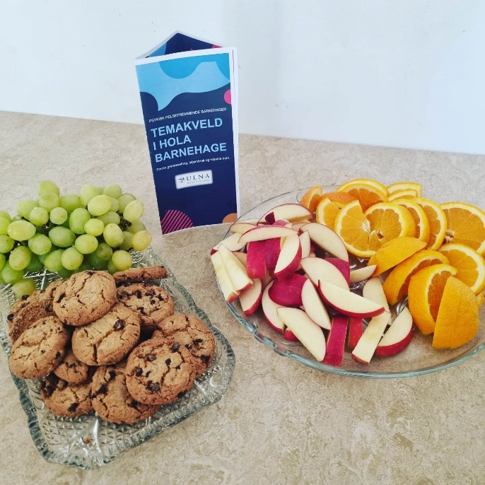

Transiciones

Cuando el niño/a empieza en la escuela infantil
En Hola Barnehage trabajamos creando relaciones buenas y seguras con cada niño/a. Por eso nos centramos en facilitar un comienzo en la escuela infantil tan bueno como podamos, con adultos centrados en el cuidado y el cariño, la cercanía y la seguridad. Seguimos el documento de Oslo-Standard para el comienzo en la escuela infantil y ofrecemos entre otras cosas:
- Visita en la escuela infantil para poder conocernos mejor y crear una relación antes del comienzo en la escuela.
- Encuentro por la tarde con las nuevas familias y los niños antes de empezar en la escuela centrándonos en la vida en la escuela infantil, el periodo de adaptación y la colaboración.
- Reunión de comienzo en la escuela y diálogo continuado durante el proceso de adaptación para crear una transición buena y segura.
Podéis leer más aquí: https://www.oslo.kommune.no/barnehage/kvalitet-i-barnehagen/trygg-start-i-barnehagen/#gref

Transición/ paso a otro departamento, de pequeños a mayores
Tanto Corazon como Cielo tienen diferentes grupos de juego donde se encuentran los unos con los otros ente departamentos a lo largo del año.
Cada año ponemos en marcha el grupo «Estrellitas» en la escuela – un grupo donde los más mayores de Corazón y los pequeños de Cielo se encuentran una vez a la semana. Facilitamos diferentes encuentros donde nos centramos en la comunidad y actividades que desarrollen el sentimiento de logro y las relaciones entre ellos.
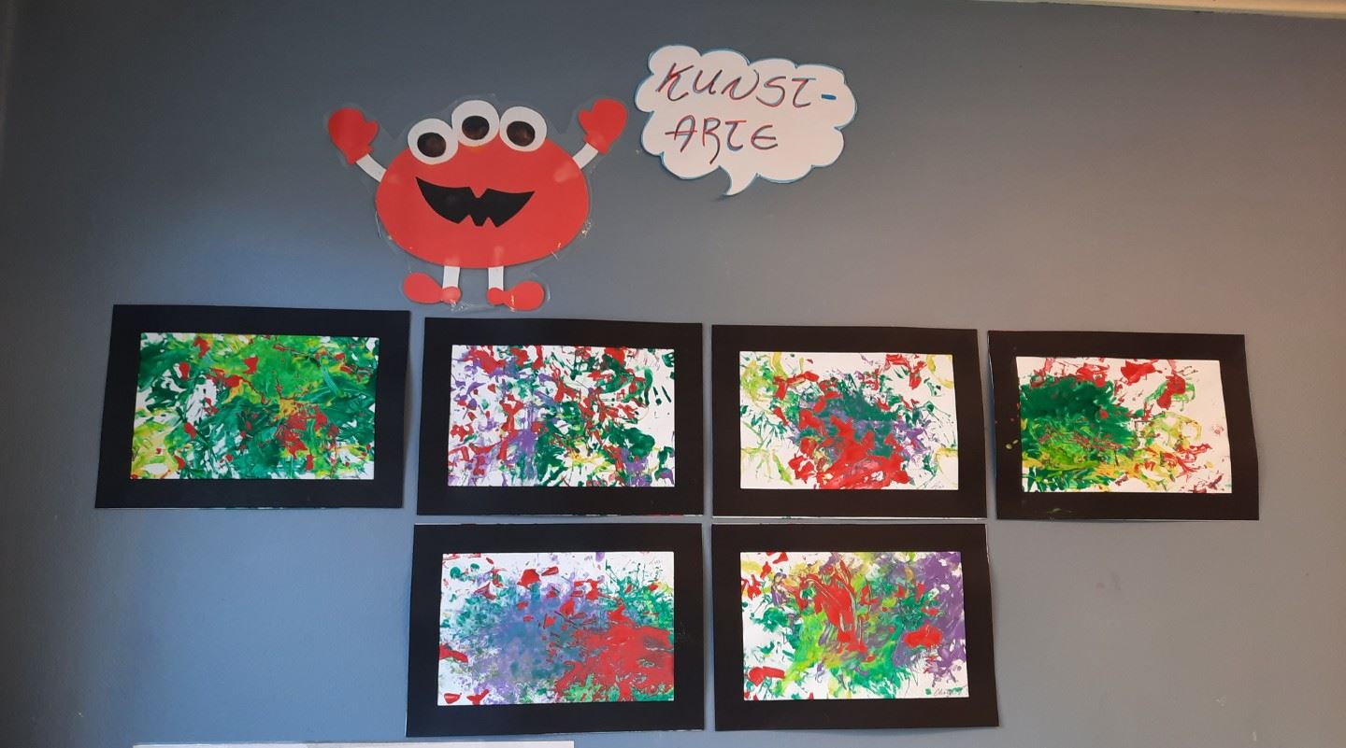

Transición de la escuela infantil al colegio
Nuestro grupo de niños/as que tienen su último año en la escuela infantil se llama «La Banda del Cole» y se encuentran como mínimo una vez a la semana con diferentes actividades y grupos de juego que tiene como objetivo fundamental el paso al colegio (logros, autoestima, competencia social, creatividad y ganas de aprender)
Seguimos las rutinas de Oslo-Standard para el paso de la escuela infantil al colegio y además ofrecemos:
- Reunión de padres al principio del año escolar donde el tema principal es la colaboración y el paso entre la escuela infantil y el colegio
- Conversaciones con los niños y con los padres con el tema del paso al colegio antes del comienzo del nuevo curso escolar (carta y dibujo para el colegio)
- Visita a los colegios de los alrededores para crear seguridad y confianza en la transición
- Visita y encuentros con otros niños/as de la misma edad de diferentes escuelas infantiles que vayan a empezar en diferentes colegios.
Podéis leer más aquí: https://www.oslo.kommune.no/getfile.php/13368717-1589179724/Tjenester%20og%20tilbud/Barnehage/Kvalitet%20i%20barnehagen/For%20ansatte%20i%20barnehagene/Kvalitetsstandarder%20og%20veiledere/Samarbeid%20og%20sammenheng%20mellom%20barnehage%20og%20skole/Oslostandard%20bhg%20skole%20aks_endelig_mai2020.pdf
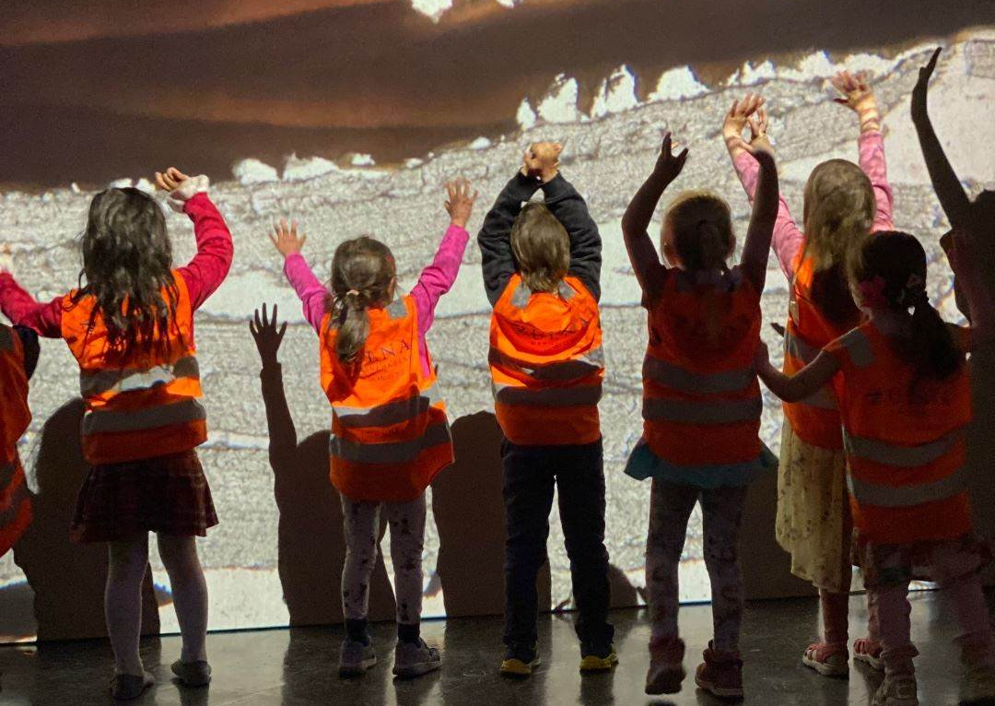

Planificación, evaluación y documentación

Métodos de trabajo en la escuela infantil
Para nosotros la colaboración de los niños es fundamental en nuestro trabajo diario. Tomamos como punto de partida los intereses de los niños y facilitamos actividades y excursiones organizadas y espontáneas! Con un personal que está dedicado y observa y escucha los impulsos de los niños podemos crear un día a día lleno de emoción y motivación tanto para grandes como para pequeños. Construimos una cocinita con todo lo necesario para aquellos a los que les encanta cocinas, organizamos una excursión al museo para ver el esqueleto del dinosaurio para aquellos que adoran a nuestros viejos amigos y volamos a la luna y aprendemos sobre las estrellas con aquellos que aman el universo.
Con la ayuda de «El Gran Viaje» vamos a investigar todo lo que nos rodea, tanto lo cercano como lo lejano y con este proyecto nos vamos a mover junto con los niños en diferentes direcciones y nos vamos a centrar en aquello que les cause interés. Nuestros ambientes de juego también ofrecen infinitas posibilidades para crear diferentes escenarios donde los niños son los actores principales en el día a día, donde los temas de juego se cambian y desarrollan al ritmo de los niños. Nosotros somos modelos a seguir y guías, iniciamos y seguimos el juego – nos adaptamos a las necesidades de los niños y contribuimos con aquello que necesiten en diferentes situaciones.
En Hola Barnehage tenemos también una buena estructura de reuniones que contribuyen a la planificación, la evaluación y la reflexión (reuniones de departamento, reuniones de líderes pedagógicos, grupos de reflexión, reuniones de personal y días de planificación). Los relatos prácticos del día a día y las observaciones son un punto de partida para la reflexión conjunta y vemos el plan anual como un documento vivo que se evalúa de forma continua de manera que podamos desarrollar el contenido pedagógico en adelante.

Documentación
Trabajamos con diferentes formas de documentación en nuestro día a día con los niños – fotos, dibujos e historias son algunos ejemplos. Además de esto, trabajamos con una pequeña carta mensual que mandamos a las familias donde resumimos nuestro trabajo: qué hemos hecho y por qué lo hemos hecho de esa manera. Esto nos da la oportunidad de reflexionar y evaluar nuestro trabajo, al mismo tiempo que es una documentación y una argumentación de las actividades y paseos que tenemos.

Progresión
Todos los niños son diferentes dentro de cada edad y desarrollo y por eso cuidamos la progresión individual y el sentimiento de logro en cada niño/a como individuo.
- Plan semestral = para asegurar tanto progresión como desarrollo desde el punto de partida de cada niño/a y como grupo, trabajamos con planes semestrales centrándonos en diferentes temas y áreas de conocimiento.
- Plan semanal = son diferentes planes semanales donde organizamos actividades, paseos y temas que interesen a todos y que tienen como objetivo el desarrollo y la progresión en diferentes áreas.
- Logros individuales = funcionamos con un andamio de apoyo para los niños, centrándonos en el logro individual y adaptando los retos del día a día. Trabajamos continuamente con la guía y el apoyo positivo de manera que los niños desarrollen sus puntos fuertes y refuercen tanto su autoestima como su confianza.

Práctica digital en la escuela infantil
En Hola Barnehage utilizamos Kidplan como una herramienta digital para la comunicación y la documentación con las familias – aquí compartimos planes y fotos que las familias pueden también utilizar como punto de partida para conversaciones con los niños sobre lo que hemos hecho o lo que vamos a hacer.
También trabajamos con la documentación pedagógica e incluimos a los niños en el proceso – tomamos fotos y hacemos grabaciones de nuestro día a día que muestra tanto lo que nos interesa como la manera en la que trabajamos. La reflexión con los niños es una forma fundamental de trabajo para nosotros y con la ayuda de la tecnología, buscamos información juntos. Uno de nuestros objetivos con «El Gran Viaje» es adentrarnos en diferentes culturas y aprender más sobre tradiciones y lugares del mundo – las herramientas digitales nos ayudan en el este proceso a la hora de buscar información e investigar diferentes temas. Con la ayuda de las herramientas digitales podemos por ejemplo ver diferentes alimentos que se cultivan en África, escuchar la música que se baila en Japón y aprender sobre los animales que viven en Australia.

Áreas de conocimiento de la escuela infantil
Con nuestro proyecto «El Gran Viaje» vamos a investigar y vamos a aprender muchas cosas juntos y los unos de los otros!
En un proyecto interdisciplinar que tiene como objetivo principal crear un ambiente de aprendizaje inclusivo y emocionante donde vamos a investigar quienes somos como individuos al mismo tiempo que nos vamos a adentrar en aquello que nos une. Con este proyecto la escuela relacionará las diferentes áreas de conocimiento y trabajará con el contenido del marco conceptual (Rammeplan) de una manera holística.
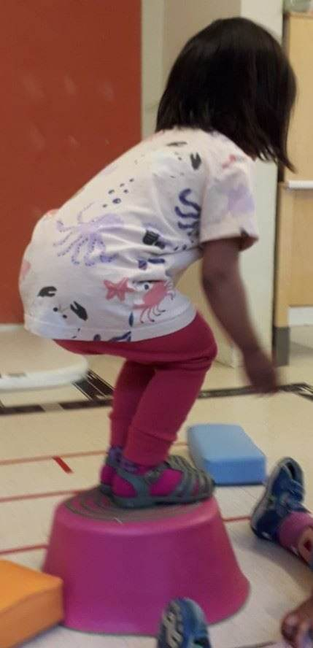
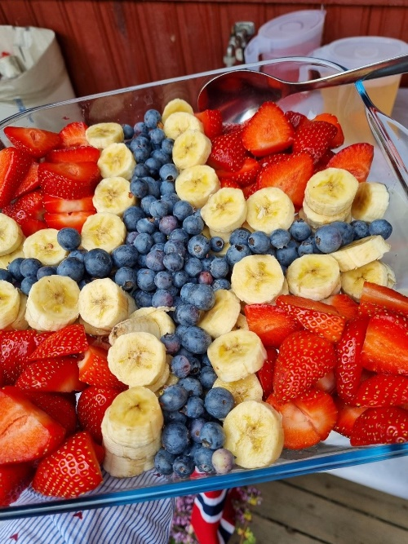
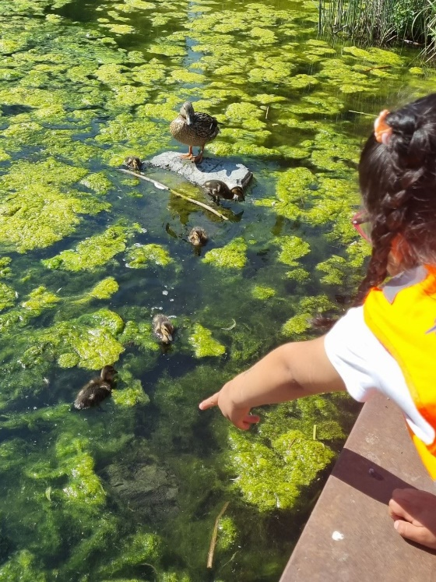
Comunicación, lenguaje y texto | Idiomas en el mundo: Cómo se dice «perro» en otros idiomas? Qué cuentos son conocidos en Colombia? Cómo hablan los animales entre sí?  - Investigaremos diferentes idiomas que están representados en la escuela infantil  - Experimentaremos literatura, poesía, teatro y juego de rol en espa  - ñol y noruego  - Conoceremos diferentes canciones y expresiones tanto en español, noruego y otros idiomas representados en la escuela  - Utilizaremos lenguaje de signos y concretos para apoyar la comunicación diaria
Cuerpo, movimiento, comida y salud | Comida y cuerpo en el mundo: de dónde vienen las mandarinas? Cómo se hace el guacamole? Qué se suele comer en España? A qué sabe la yuca o la kassava? Se esquía en Argentina?  - Investigaremos de donde vienen diferentes alimentos  - Abriremos el «Restaurante de hola» donde los niños del último año en la escuela se involucrarán en preparar la comida y probarán diferentes recetas  - Tendremos paseos en la zona cercana para conocer lo que nos rodea  - Haremos excursiones al bosque para investigar lo que la naturaleza nos aporta  - Desarrollaremos habilidades motrices a través del juego tanto dentro como fuera, de excursión y en la escuela
Arte, cultura y creatividad | Arte en el mundo: Cómo se baila en Cuba? De dónde vienen los diferentes colores? Qué podemos utilizar para pintar? De dónde viene el joik?  - Conoceremos diferentes juegos de los países que están representados en la escuela infantil  - Investigaremos música, ritmos y bailes de diferentes países  - Conoceremos diferentes formas de expresión culturales y artísticas de diferentes países  - Invitaremos a diferentes teatros tanto con adultos como con niños en la escuela
Naturaleza, ambiente y tecnologia | Naturaleza en el mundo: dónde hay volcanes? Cómo es de día y de noche al mismo tiempo en diferentes lugares del mundo? Qué animal vive en Guatemala? De dónde viene la lluvia?  - Investigaremos la naturaleza y los recursos que encontramos en ella, tanto aquí como en otros países  - Conoceremos diferentes estaciones de año y procesos naturales que suceden a lo largo del año  - Seremos conscientes y respetaremos la naturaleza y como podemos cuidar de lo que nos rodea  - Experimentaremos la naturaleza que nos rodea en diferentes paseos a zonas verdes y el bosque
Cantidad, forma y espacio | Números en el mundo: cuántas personas viven en la tierra? Cómo son las banderas de diferentes países? Cómo de alto es el Machu Picchu?  - Investigaremos formas y colores tanto a nuestro alrededor como en el mundo  - Conoceremos diferentes construcciones alrededor del mundo  - Desarrollaremos alegría matemática a través de juegos de mesa, construcciones y proyectos tanto dentro como fuera  - Investigaremos diferentes expresiones matemáticas a través de experimentos, cocina y reflexión en el día a día
Ética, religión y filosofía | Pensamientos en el mundo: Qué es el día de los Muertos? Qué se celebra en Japón? Cómo cantamos la canción en el cumpleaños?  - Celebraremos los días nacionales de todos los países que están representados en la escuela infantil  - Nos adentraremos en diferentes tradiciones y celebraciones de diferentes culturas  - Investigaremos diferentes religiones y formas de vida en diferentes países  - Reflexionaremos acerca de lo que tenemos en común y lo que nos hace únicos, viendo la diversidad como un recurso
Ambiente cercano y sociedad | Personas en el mundo: Dónde estamos en el mundo? Cómo podemos viajar a diferentes países? Cómo son los diferentes bunad en Noruega?  - Investigaremos medios de transporte, reglas de tráfico, diferencias y semejanzas en diferentes países, ahora y en el pasado  - Nos adentraremos en diferentes celebracioens alrededor del mundo  - Conoceremos diferentes maneras de vivir, tanto en Noruega como en otros países que están representados en la escuela  - Investigaremos nuestros intereses y crearemos proyectos donde aprenderemos juntos sobre diferentes temas
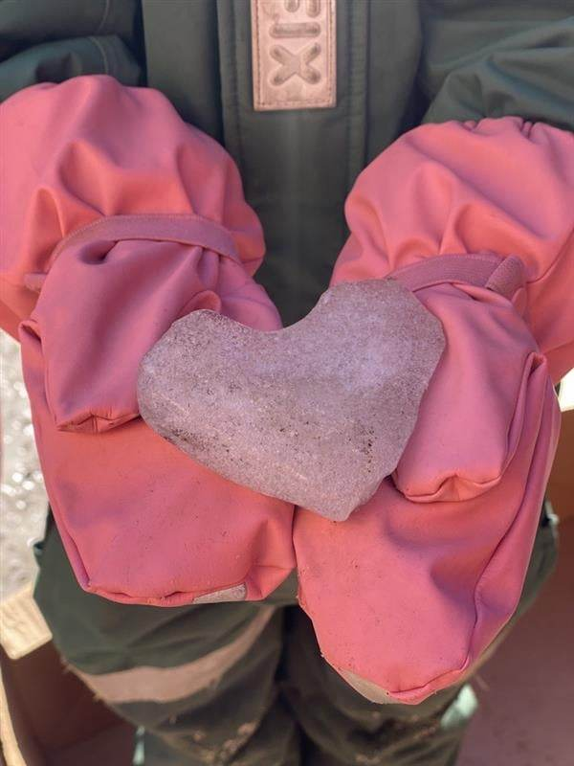

Calendario de actividades

MES | FECHA | Qué sucede?
AGOSTO | Empezamos un nuevo curso escolar!
SEPTIEMBRE | 1 de septiembre  7 de septiembre | Día de planificación - la escuela está cerrada  Reunión de padres
OCTUBRE
NOVIEMBRE

DICIEMBRE | 25 de diciembre – la escuela está cerrada | Primer día de Navidad
 | 26 de diciembre – la escuela está cerrada | Segundo día de Navidad
ENERO | 1 de enero – la escuela está cerrada  2 de enero | Año Nuevo  Día de planificación – la escuela está cerrada
FEBRERO | 9 de febrero | Día de planificación general de todas las escuelas de ULNA – la escuela está cerrada
MARZO | 15 de marzo | Día de planificación – la escuela está cerrada
 | 27 de marzo – cerramos a las 12.00 | Miércoles antes de Pascua
 | 28 de marzo – 1 de abril | Pascua
ABRIL
MAYO | 1 de mayo – la escuela está cerrada | Día festivo
 | 9 de mayo – la escuela está cerrada | Día festivo
 | 10 de mayo | Día de planificación – la escuela está cerrada
 | 17 de mayo – la escuela está cerrada | Día nacional de Noruega
 | 20 de mayo – la escuela está cerrada | Día festivo
JUNIO
JULIO | Semana 28 – la escuela está cerrada | Vacaciones de verano
 | Semana 29 – la escuela está cerrada | Vacaciones de verano
 | Semana 30 - la escuela está cerrada | Vacaciones de verano

